
Министерство образования и молодежной политики Свердловской области

ГАПОУ СО «Екатеринбургский колледж транспортного строительства»

Отчёт по программе «Практическое занятие 11.3»

Выполнил: Романов Анатолий Александрович
Группа: ПР-21
Преподаватель: Мирошниченко Г.В
2026

Задание:
Входные и выходные данные
textBox1.Text — начальное количество жизней для первого робота, string
textBox2.Text — начальное количество жизней для второго робота, string
textBox3.Text — начальное количество жизней для третьего робота, string
label1.Text - Количество жизней робота1 в начале игры, string
label2.Text - Количество жизней робота2 в начале игры, string
label3.Text - Количество жизней робота3 в начале игры, string
label6.Text - Количество жизней робота1 в конце игры, string
label5.Text - Количество жизней робота2 в конце игры, string
label4.Text - Количество жизней робота3 в конце игры, string
Блок-схема
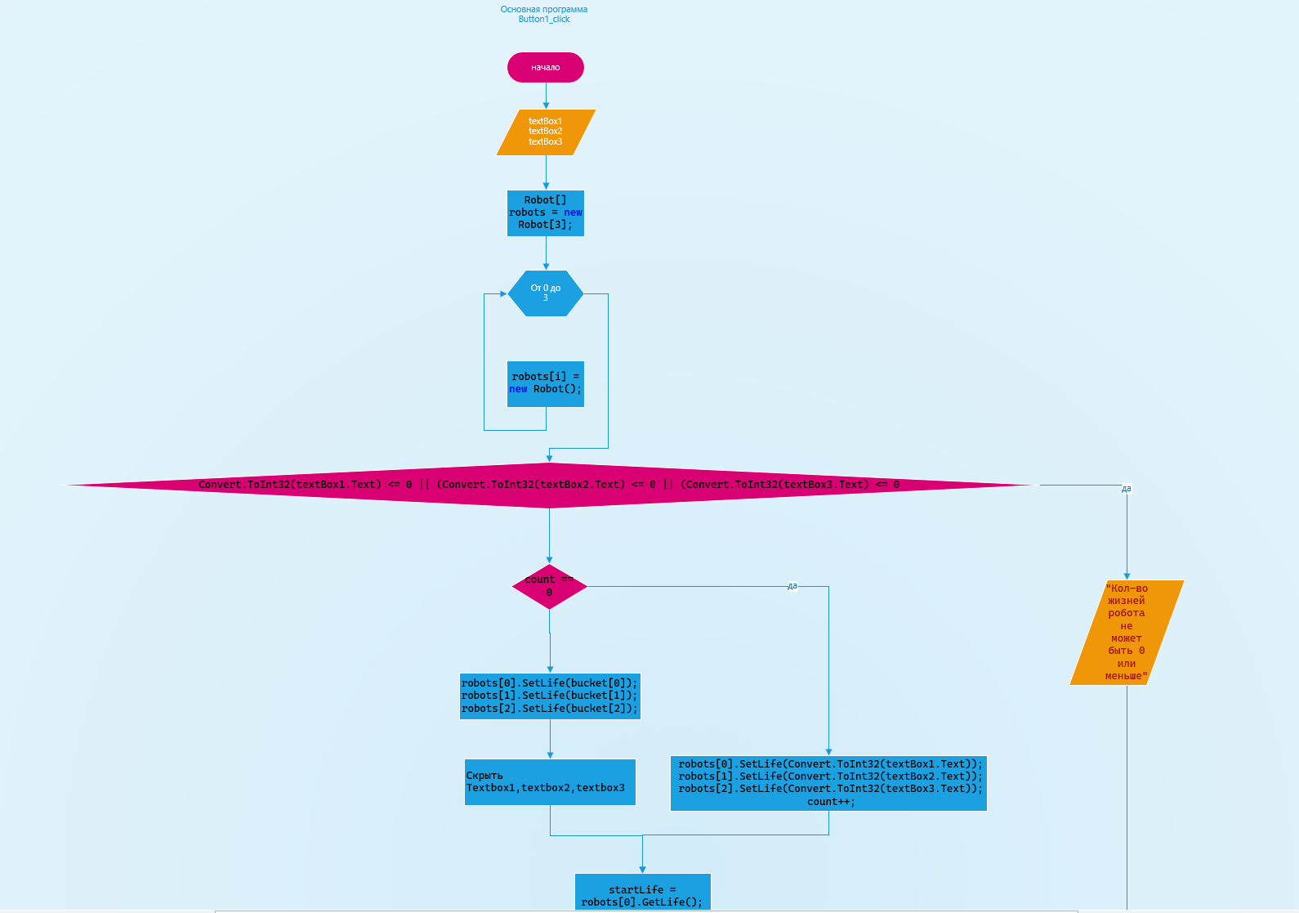

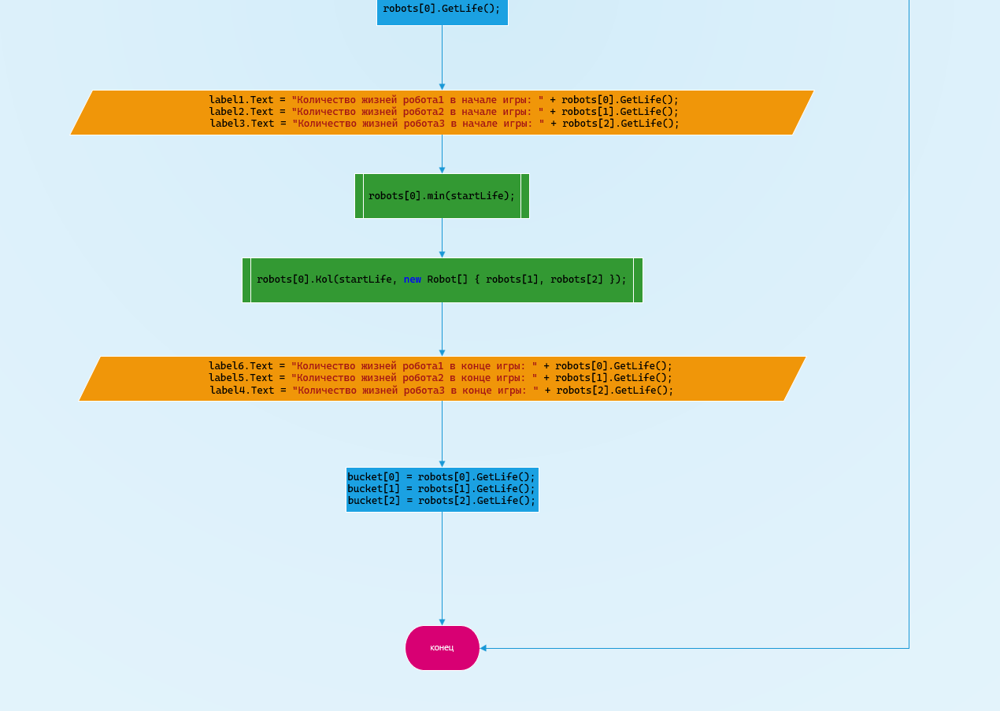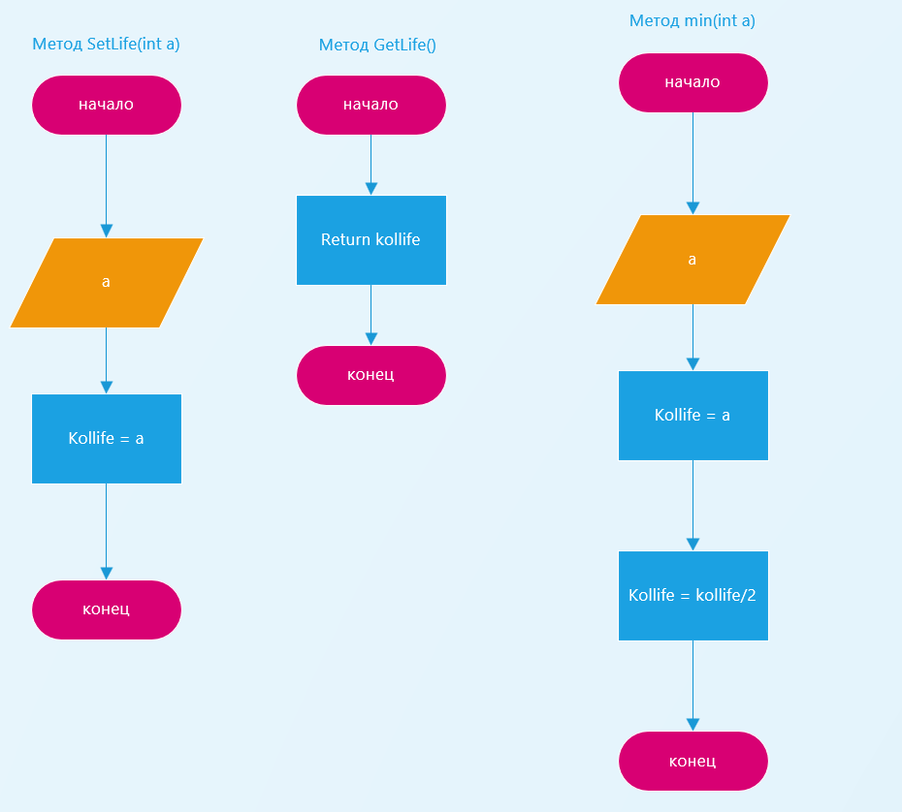

Листинг программы
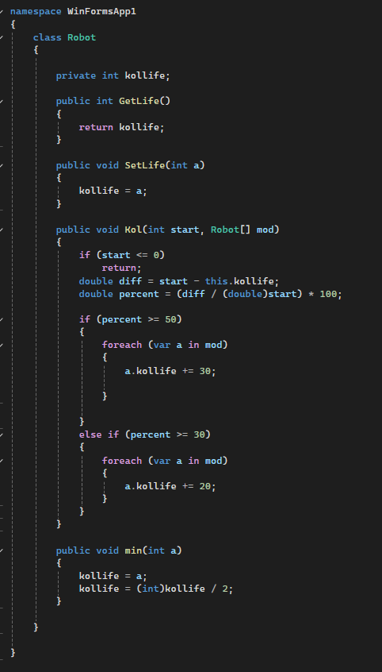
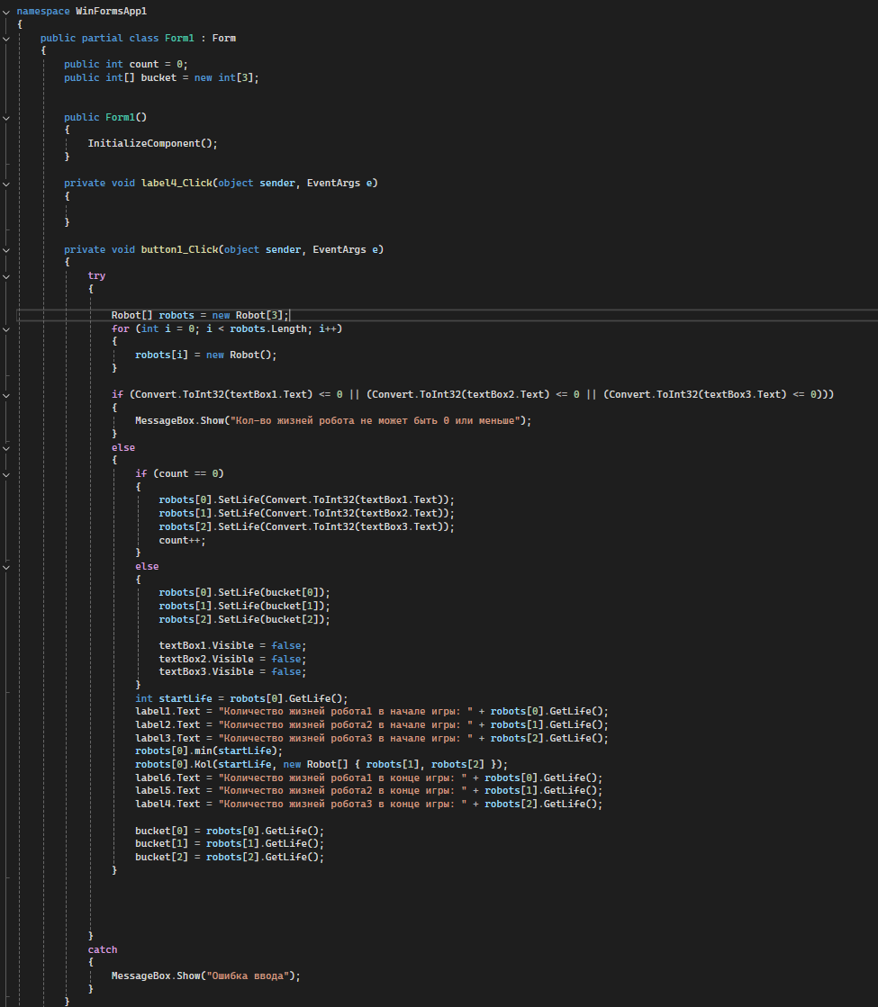
Тестовые ситуации
